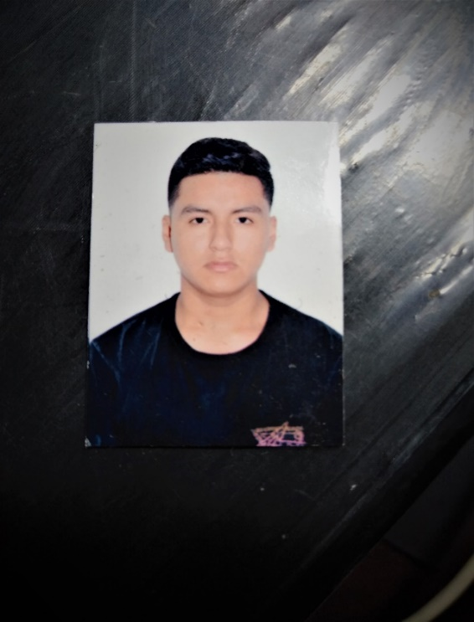**Jherson Rivaldo Flores Cornejo**

San Juan de Miraflores, Lima [jherson99020@gmail.com](mailto:jherson99020@gmail.com)

999568467

Edad: 21 años

DNI: 72759133

Fecha de nacimiento: 26 - 09 – 1999

# Educación y formación

**Secundaria completa**

Issac Newton – San juan de Miraflores, Lima (Marzo 2012 – Diciembre 2013)

Leonard Euler - San Juan de Miraflores, Lima. (Marzo 2014 – Diciembre 2016)

Estudios Universitarios y/o Técnicos:

Universidad Tecnológica del Perú

Administración y marketing - (6to ciclo en curso)

Experiencia laboral

* Creaciones MyC

Atención al cliente y ventas desde

(Enero 2018 - Julio 2018)

* Somos Sinergia SAC

Promotor de ventas – Tecnología

(Enero 2019 – Abril 2020)

# Certificaciones/Licencias

Ingles nivel: Intermedio

* Instituto Cicex,

(Enero 2014 – Diciembre 2015)

* Microsoft Excel-instituto Sise (avanzado)

(Enero2020 - Marzo2020)